**Министерство образования Рязанской области**

**Областное государственное бюджетное профессиональное образовательное учреждение**

**«Касимовский нефтегазовый колледж»**

**Отчет по учебной практике**

**УП ПМ 02**

**«Осуществление интеграции программных модулей»**

|  |  |
| --- | --- |
| Руководитель | |
| Аначко С.Н. | |
| (фамилия, инициалы) | |
|  | |
| (подпись) (дата) | |
| Студент | 23И-1 |
| (группа) | |
| Пенкин Д.С | |
| (фамилия, инициалы) | |
|  | |
| (подпись) (дата) | |

Касимов 2025

**Областное государственное бюджетное профессиональное**

**образовательное учреждение**

**“Касимовский нефтегазовый колледж”**

**ДНЕВНИК**

**По практическому обучению**

|  |
| --- |
| **__________________ ___Учебная практика ПМ. 02__________________** |
|  |
| **«Осуществление интеграции программных модулей»** |

Специальность 09.02.07 «Информационные системы и программирование»

Студент Пенкин Даниил Сергеевич

Группа 23И-1

|  |  |  |
| --- | --- | --- |
| **Дата** | **Вид деятельности** | **Подпись студента** |
| 05.05.2025 | Инструктаж по технике безопасности. |  |
| 06.05.2025 | Анализ предметной области. Разработка и оформление технического задания. |  |
| 07.05.2025 | Построение архитектуры программного средства. |  |
| 12.05.2025 | Построение диаграмм вариантов использования и диаграммы последовательности. |  |
| 13.05.2025 | Построение диаграмм компонентов. Построение диаграммы бизнес - процессов |  |
|  | Преобразование реляционной базы данных в модель сущность - связь |  |
| 14.05.2025 | Проектирование реляционной базы данных |  |
|  | Проектирование реляционной базы данных |  |
| 15.05.2025 | Сортировка и фильтрация данных. Поиск данных по одному или нескольким параметрам. Поиск в таблице. |  |
|  | Создание меню различных видов. |  |
| 16.05.2025 | Создание форм и отчетов |  |
| 17.05.2025 | Анализ современных САПР программного обеспечения |  |

Руководитель практики ОГБПОУ “КНГК”

Аначко С.Н.

______________________________________________”___”______2025 г.

Содержание

1. Анализ предметной области 3
2. Функциональная модель информационной системы 4
3. Моделирование процессов информационной системы 8
4. Логическая модели базы данных 13
5. Физическая модель данных 14
6. Репозиторий проекта на GitHub 15
7. Реализация базы данных 16
8. Реализация информационной системы 18

# Анализ предметной области

**Назначение ИС:**

Информационная система предназначена для автоматизации работы платной поликлиники, обеспечивая удобную запись пациентов на прием к врачам, управление оказанными медицинскими услугами и их оплатой.

**Основные функции:**

1.**Запись пациентов на прием:**

* Онлайн-бронирование времени приема.
* Учет специализаций врачей и их расписания.

**2.Управление медицинскими услугами:**

* Ведение прайс-листа платных услуг.
* Фиксация оказанных услуг .

**3.Оплата услуг:**

* Формирование чеков и квитанций.

**4.Отчетность и аналитика:**

* Формирование отчетов по оказанным услугам, выручке.
* Контроль загрузки врачей.

Технические особенности:

**База данных:** Реляционная СУБД с хранением:

* Данных пациентов (ФИО, контакты, номер медкарты, история посещений).
* Данных врачей (ФИО, специализация, график работы).
* Учет услуг (наименование, стоимость, дата оказания).

# Функциональная модель информационной системы

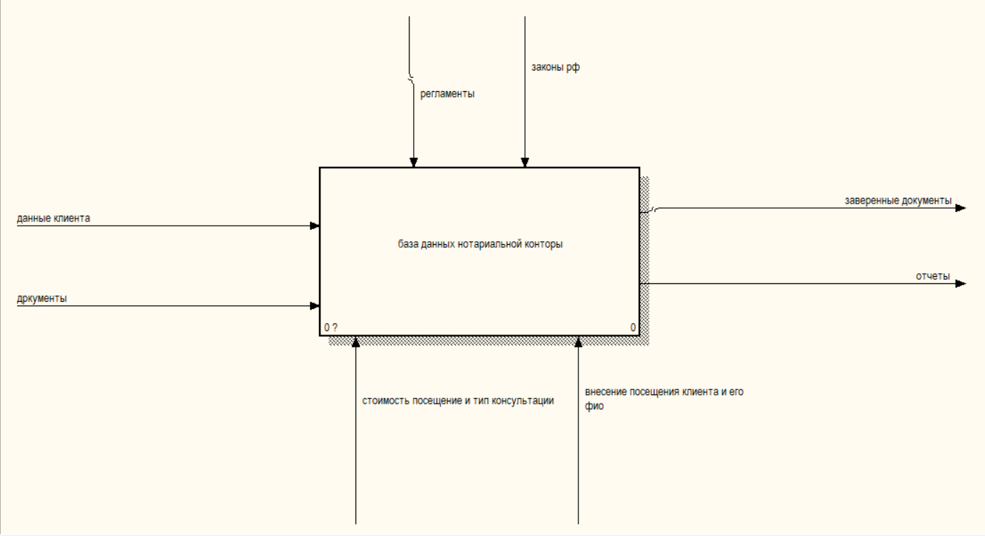

Рисунок 1 - IDEF0 диаграмма предприятия «Нотариальной конторы».

Вход:

Данные клиента

документы

Выход:

Заверенные документы

отчеты

В результате декомпозиции предприятия «Нотариальной конторы» получается диаграмма, представленная на рисунке 2.

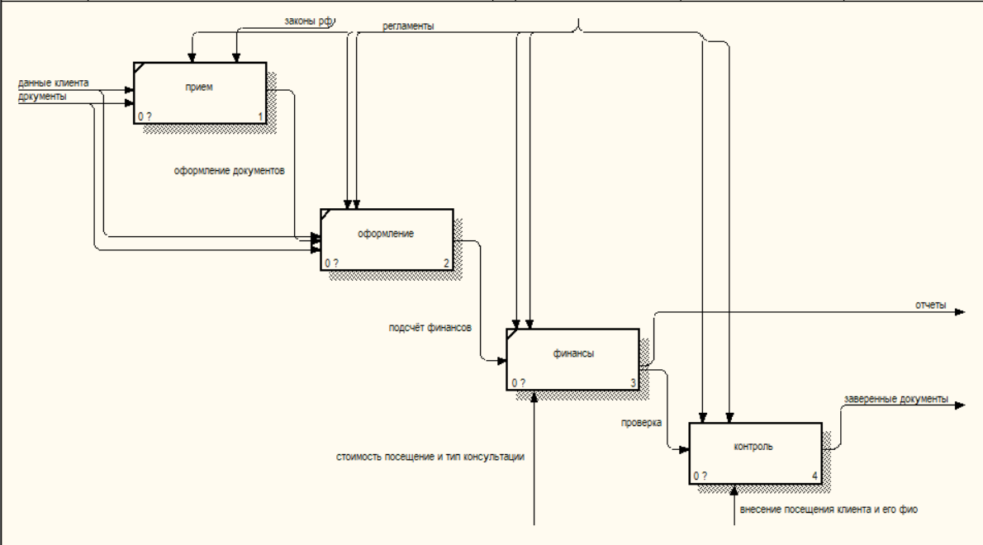

Рисунок 2 - IDEF0 диаграмма декомпозиции бизнес-процессов предприятия «Нотариальной конторы». Уровень А0.

На этой диаграмме выделены основные процессы:

* Оформление документов
* Подсчёт финансов
* Проверка
* контроль

Дальнейшая декомпозиция процесса «Нотариальной конторы» представлена на рисунке 3.

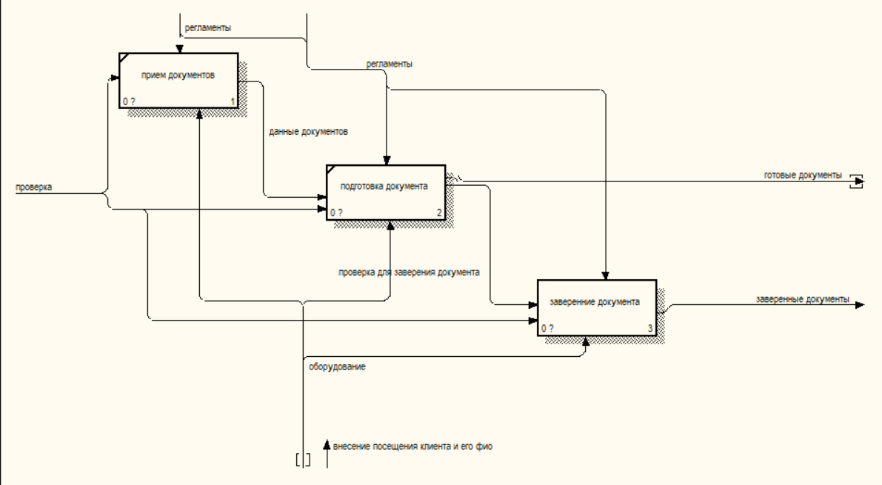

Рисунок 3 - IDEF0 диаграмма. Декомпозиция процесса «Нотариальной конторы» .

Здесь основными процессами являются:

* прием документов
* подготовка документа
* заверение документа
* заверенные документы

Декомпозиции процесса «Нотариальной конторы» представлена на рисунке 4

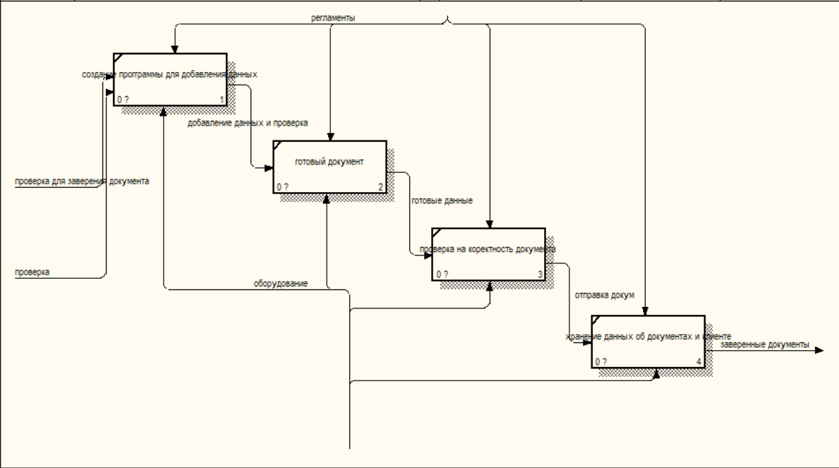

Рисунок 4 - IDEF0 диаграмма. Декомпозиция процесса определение перечня работ.

Основные процессы:

* добавление и проверка данных
* готовый документ
* проверка на коректность документов
* хранение данных об документах и клиенте
* заверенные документы

# Моделирование процессов информационной системы



Рисунок 5 – Диаграмма вариантов использования

# Диаграмма классов



Рисунок 6 – Диаграмма классов

Диаграмма деятельности



Рисунок 7 – диаграмма деятельности

Диаграмма последовательности



Рисунок 8 – Диаграмма последовательности

Диаграмма состояний



Рисунок 9 – Диаграмма состояний

# Логическая модель базы данных



Рисунок 10 – Логическая модель базы данных

# Физическая модель базы данных



Рисунок 11 – Физическая модель базы данных

# Репозиторий проекта на github

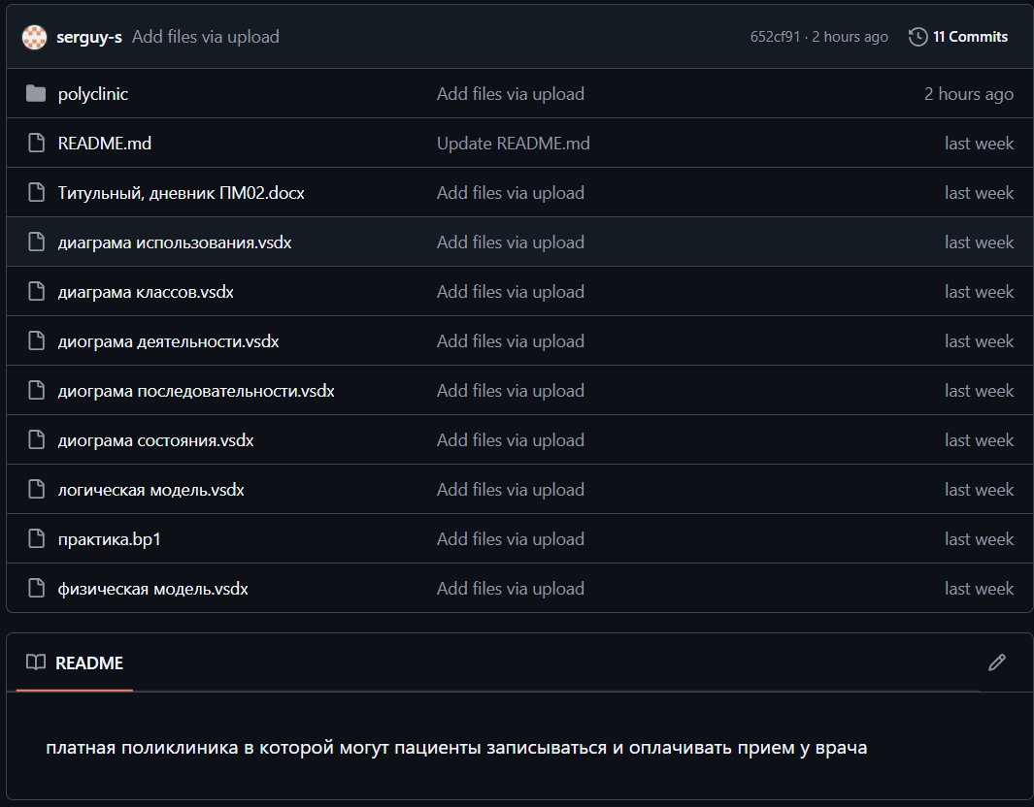

Рисунок 12 – Репозиторий проекта на GitHub

7 Реализация базы данных

Файл config.py в котором будем хранить название базы данных:

DB_NAME = "access_control.db"

Файл для создания базы данных db_bazaa_dannih.py:

import sqlite3

def get_connection():

return sqlite3.connect("access_control.db")

def initialize_db():

"""Инициализирует базу данных, создает таблицы"""

conn = get_connection()

cursor = conn.cursor()

try:

# Создание таблицы Role

cursor.execute('''

CREATE TABLE IF NOT EXISTS Role (

role_id INTEGER PRIMARY KEY AUTOINCREMENT,

role_name TEXT NOT NULL UNIQUE

)

''')

# Создание таблицы Position

cursor.execute('''

CREATE TABLE IF NOT EXISTS Position (

position_id INTEGER PRIMARY KEY AUTOINCREMENT,

position_name TEXT NOT NULL UNIQUE

)

''')

# Создание таблицы Employee

cursor.execute('''

CREATE TABLE IF NOT EXISTS Employee (

employee_id INTEGER PRIMARY KEY AUTOINCREMENT,

role_id INTEGER NOT NULL,

position_id INTEGER NOT NULL,

last_name TEXT NOT NULL,

first_name TEXT NOT NULL,

middle_name TEXT,

phone_number TEXT,

FOREIGN KEY (role_id) REFERENCES Role(role_id),

FOREIGN KEY (position_id) REFERENCES Position(position_id)

)

''')

# Создание таблицы Access_Point

cursor.execute('''

CREATE TABLE IF NOT EXISTS Access_Point (

access_point_id INTEGER PRIMARY KEY AUTOINCREMENT,

access_point_name TEXT NOT NULL UNIQUE,

room TEXT

)

''')

# Создание таблицы Access_Schedule

cursor.execute('''

CREATE TABLE IF NOT EXISTS Access_Schedule (

schedule_id INTEGER PRIMARY KEY AUTOINCREMENT,

employee_id INTEGER NOT NULL,

day_of_week TEXT NOT NULL,

entry_time TEXT NOT NULL,

exit_time TEXT NOT NULL,

FOREIGN KEY (employee_id) REFERENCES Employee(employee_id)

)

''')

# Создание таблицы Access_Log

cursor.execute('''

CREATE TABLE IF NOT EXISTS Access_Log (

log_id INTEGER PRIMARY KEY AUTOINCREMENT,

employee_id INTEGER NOT NULL,

access_point_id INTEGER NOT NULL,

event_id INTEGER NOT NULL,

date TEXT NOT NULL,

time TEXT NOT NULL,

FOREIGN KEY (employee_id) REFERENCES Employee(employee_id),

FOREIGN KEY (access_point_id) REFERENCES Access_Point(access_point_id)

)

''')

# Создание таблицы Service

cursor.execute('''

CREATE TABLE IF NOT EXISTS Service (

service_id INTEGER PRIMARY KEY AUTOINCREMENT,

service_name TEXT NOT NULL UNIQUE,

description TEXT

)

''')

conn.commit()

print("База данных успешно инициализирована")

except Exception as e:

print(f"Ошибка при инициализации БД: {e}")

conn.rollback()

finally:

conn.close()

if __name__ == "__main__":

initialize_db()

8 Реализация информационной системы

Файл Access_Log.py

from database.db_baaza_dannih import get_connection

class Access_Log:

def __init__(self, log_id=None, employee_id=None, access_point_id=None,

event_id=None, date=None, time=None):

self.log_id = log_id

self.employee_id = employee_id

self.access_point_id = access_point_id

self.event_id = event_id

self.date = date

self.time = time

def save(self):

conn = get_connection()

try:

cursor = conn.cursor()

if self.log_id is None:

cursor.execute('''

INSERT INTO Access_Log

(employee_id, access_point_id, event_id, date, time)

VALUES (?, ?, ?, ?, ?)

''', (self.employee_id, self.access_point_id,

self.event_id, self.date, self.time))

self.log_id = cursor.lastrowid

else:

cursor.execute('''

UPDATE Access_Log SET

employee_id = ?,

access_point_id = ?,

event_id = ?,

date = ?,

time = ?

WHERE log_id = ?

''', (self.employee_id, self.access_point_id,

self.event_id, self.date, self.time, self.log_id))

conn.commit()

except Exception as e:

print(f"Ошибка при сохранении записи доступа: {e}")

raise

finally:

conn.close()

def delete(self):

"""Удаляет запись из журнала доступа"""

if self.log_id is not None:

conn = get_connection()

try:

cursor = conn.cursor()

cursor.execute('DELETE FROM Access_Log WHERE log_id = ?', (self.log_id,))

conn.commit()

except Exception as e:

print(f"Ошибка при удалении записи: {e}")

raise

finally:

conn.close()

@staticmethod

def get_all():

conn = get_connection()

try:

cursor = conn.cursor()

cursor.execute('SELECT * FROM Access_Log')

return [Access_Log(*row) for row in cursor.fetchall()]

finally:

conn.close()

@staticmethod

def get_by_id(log_id):

conn = get_connection()

try:

cursor = conn.cursor()

cursor.execute('SELECT * FROM Access_Log WHERE log_id = ?', (log_id,))

row = cursor.fetchone()

return Access_Log(*row) if row else None

finally:

conn.close()

Файл Access_Point.py

from database.db_baaza_dannih import get_connection

class Access_Point:

def __init__(self, access_point_id=None, access_point_name=None, room=None):

self.access_point_id = access_point_id

self.access_point_name = access_point_name

self.room = room

def save(self):

conn = get_connection()

try:

cursor = conn.cursor()

if self.access_point_id is None:

cursor.execute('''

INSERT INTO Access_Point

(access_point_name, room)

VALUES (?, ?)

''', (self.access_point_name, self.room))

self.access_point_id = cursor.lastrowid

else:

cursor.execute('''

UPDATE Access_Point SET

access_point_name = ?,

room = ?

WHERE access_point_id = ?

''', (self.access_point_name, self.room, self.access_point_id))

conn.commit()

except Exception as e:

print(f"Ошибка при сохранении точки доступа: {e}")

raise

finally:

conn.close()

@staticmethod

def get_all():

conn = get_connection()

try:

cursor = conn.cursor()

cursor.execute('SELECT * FROM Access_Point')

return [Access_Point(*row) for row in cursor.fetchall()]

finally:

conn.close()

файл menu.py

def show_main_menu():

print("\n=== Система контроля доступа 😊===")

print("1. Управление сотрудниками🙌")

print("2. Управление журналом доступа🤷‍♂️")

print("0. Выход😢")

return input("Выберите действие:🙃 ")

Файл menu_orders.py

from models.Access_Log import Access_Log

def get_all_access_logs():

"""Возвращает все записи журнала доступа"""

return Access_Log.get_all()

def get_access_log_by_id(log_id):

"""Возвращает запись журнала по ID"""

return Access_Log.get_by_id(log_id)

def manage_access_events(order_id):

"""Управление событиями доступа"""

while True:

print("\n=== Управление событиями доступа ===")

logs = get_all_access_logs()

if not logs:

print("Нет записей в журнале.")

else:

for log in logs:

print(f"{log.log_id}. Сотрудник ID: {log.employee_id} | "

f"Точка доступа: {log.access_point_id} | "

f"Дата: {log.date} {log.time} | "

f"Тип: {'Вход' if log.event_id == 1 else 'Выход'}")

print("\n1. Добавить запись доступа😶‍🌫️")

print("2. Удалить запись🤩")

print("3. Изменить запись✌️")

print("0. Назад🤯")

choice = input("Выберите действие:🙃 ")

if choice == "1":

print("\n=== Новая запись доступа ===")

try:

new_log = Access_Log(

employee_id=int(input("ID сотрудника: ")),

access_point_id=int(input("ID точки доступа: ")),

event_id=int(input("Тип события (1-Вход, 2-Выход): ")),

date=input("Дата (ГГГГ-ММ-ДД): "),

time=input("Время (ЧЧ:ММ): ")

)

new_log.save()

print("✅ Запись добавлена.")

except ValueError:

print("❌ Ошибка ввода данных!")

elif choice == "2":

try:

log_id = int(input("Введите ID записи для удаления: "))

log = get_access_log_by_id(log_id)

if log:

log.delete()

print("✅ Запись удалена.")

else:

print("❌ Запись не найдена!")

except ValueError:

print("❌ Неверный ID записи!")

elif choice == "3":

try:

log_id = int(input("Введите ID записи для редактирования: "))

log = get_access_log_by_id(log_id)

if log:

print("\nОставьте поле пустым, чтобы не изменять")

new_event = input(f"Новый тип события [{log.event_id}]: ")

new_date = input(f"Новая дата [{log.date}]: ")

new_time = input(f"Новое время [{log.time}]: ")

if new_event: log.event_id = int(new_event)

if new_date: log.date = new_date

if new_time: log.time = new_time

log.save()

print("✅ Запись обновлена.")

else:

print("❌ Запись не найдена!")

except ValueError:

print("❌ Ошибка ввода данных!")

elif choice == "0":

break

else:

print("❌ Неверный ввод!")

def menu_orders():

"""Главное меню работы с заказами"""

while True:

print("\n=== Журнал доступа ===")

print("1. Показать все записи")

print("2. Добавить запись")

print("3. Удалить запись")

print("4. Управление записями доступа")

print("0. Назад в главное меню")

choice = input("Выберите действие: ")

if choice == "1":

logs = get_all_access_logs()

print("\nВсе записи доступа:")

for log in logs:

print(f"{log.log_id}: Сотр.ID {log.employee_id} | "

f"Точка {log.access_point_id} | {log.date} {log.time}")

elif choice == "2":

print("\n=== Новая запись ===")

try:

new_log = Access_Log(

employee_id=int(input("ID сотрудника: ")),

access_point_id=int(input("ID точки доступа: ")),

event_id=int(input("Тип (1-Вход, 2-Выход): ")),

date=input("Дата (ГГГГ-ММ-ДД): "),

time=input("Время (ЧЧ:ММ): ")

)

new_log.save()

print("✅ Запись добавлена.")

except ValueError:

print("❌ Ошибка ввода данных!")

elif choice == "3":

try:

log_id = int(input("ID записи для удаления: "))

log = get_access_log_by_id(log_id)

if log:

log.delete()

print("✅ Запись удалена.")

else:

print("❌ Запись не найдена!")

except ValueError:

print("❌ Неверный ID записи!")

elif choice == "4":

try:

order_id = int(input("Введите ID заказа для управления: "))

manage_access_events(order_id)

except ValueError:

print("❌ Неверный ID заказа!")

elif choice == "0":

break

else:

print("❌ Неверный ввод!")

Файл menu_employee.py

from models.Employee import Employee

from models.Role import Role

from models.Position import Position

def menu_employee():

"""Функция меню управления сотрудниками"""

while True:

print("\n=== Меню сотрудников 😘===")

print("1. Список сотрудников🤑")

print("2. Добавить сотрудника🤦‍♂️")

print("0. Назад😢")

choice = input("Выберите пункт:🤞 ").strip()

if choice == "1":

print("\nСписок сотрудников:")

for emp in Employee.get_all():

print(f"{emp.employee_id}: {emp.last_name} {emp.first_name}")

elif choice == "2":

print("\nДобавление сотрудника:")

emp = Employee(

last_name=input("Фамилия: "),

first_name=input("Имя: "),

phone_number=input("Телефон: "),

role_id=1, # Временное значение

position_id=1 # Временное значение

)

emp.save()

print("✅ Сотрудник добавлен")

elif choice == "0":

break

else:

print("❌ Неверный ввод")

# Важно: убедитесь, что функция существует в глобальной области видимости

if __name__ == "__main__":

menu_employee()

Файл main.py

import os

import sys

from pathlib import Path

# Добавляем путь к проекту в PYTHONPATH

project_root = Path(__file__).parent.parent

sys.path.append(str(project_root))

from database.db_baaza_dannih import initialize_db

from ui.menu import show_main_menu

def setup_paths():

"""Настраивает пути для корректного импорта модулей"""

project_root = os.path.dirname(os.path.abspath(__file__))

sys.path.append(project_root)

def main():

setup_paths()

initialize_db()

while True:

choice = show_main_menu()

if choice == "1":

from ui.menu_employee import menu_employee

menu_employee()

elif choice == "2":

from ui.menu_orders import menu_orders

menu_orders()

elif choice == "0":

print("Выход из системы...")

break

else:

print("Неверный ввод, попробуйте снова.")

if __name__ == "__main__":

main()